厦门市水利局
2021年7月

目 录

前 言 1
综 述 2
1 水资源量 3
1.1 降水量 3
1.2 地表水资源量 8
1.3 地下水资源量 9
1.4 水资源总量 9
1.5 九龙江流域地表水资源概况 10
2 蓄水动态 11
3 供水量与用水量 12
3.1 供水情况 12
3.2 用水情况 12
4 用水指标分析 15
5 重要水事 16
5.1 重点水利工程建设有序推进 16
5.2 落实小水电站退出 16
5.3 强化河湖管护 16
5.4 创新小微水体治理新机制 16
5.5 成立厦门河长制研究院 17
5.6 厦门市首届“最美基层河湖卫士”评选 17
5.7 有效应对特枯年旱情和“9.7”特大暴雨 17
5.8 创新小型水库管护体制 17

前 言

《厦门市水资源公报》是厦门市水利局定期向各级政府、社会各部门公布水资源数量、质量和开发利用情况的年报。它向全社会通报我市来水、用水和水环境状况，反映全市水资源供需情况和重要水事活动，为政府宏观决策和开发利用水资源提供科学依据，为实行最严格的水资源管理制度提供指导，让社会各界了解我们赖以生存的水资源状况。贯彻落实习近平总书记“节水优先、空间均衡、系统治理、两手发力”治水思路和水利部“水利工程补短板，水利行业强监管”总基调，在利用水资源的同时，关心水资源、珍惜水资源、保护水资源，使有限的水资源得到科学利用，保障经济社会可持续发展。
《厦门市水资源公报》按年度反映我市水资源状况及开发利用情况，内容包括水资源量、蓄水动态、供水量与用水量、重要水事等。
《厦门市水资源公报》的基础资料主要来源于厦门市水利局和厦门市水文局，同时收集了统计、建设、生态环境、农业、自然资源、市政、海洋、水务集团等部门和单位的有关资料。在此，特向在编制过程中给予支持的有关部门和单位表示诚挚感谢。

综 述

根据市统计局发布的《厦门市2020年国民经济和社会发展统计公报》和厦门市第七次全国人口普查数据，当年底户籍人口273.18万人，其中城镇人口237.65万人，农村人口35.53万人，常住人口516万人。全年实现生产总值（GDP）6384.02亿元，其中第一产业增加值28.89亿元，第二产业增加值2519.84亿元（规模以上工业增加值1925.86亿元，建筑业增加值655.90亿元），第三产业增加值3835.29亿元。规模以上工业总产值7336.58亿元。当年财政总收入1351.29亿元，其中地方级财政收入783.94亿元，城镇居民人均可支配收入61331元，农村居民人均可支配收入26612元。
当年全市平均降水量937.5mm，比多年平均值（1956年至2015年，下同）1513.3 mm减少38.05％，属特枯水年。全市地表水资源量5.453亿m³ ，地下水资源量2.15亿m³，扣除重复计算量后水资源总量为5.453亿m³。
当年末中型及重要小（1）型水库蓄水量与上年末比较，减少1203.4万m³,其中中型水库的蓄水量减少1038.0万m³，重要小（1）型水库的蓄水量减少165.4万m³。
全市年供用水量6.97亿m³（不含河道生态补水），其中地表水供应量为6.40亿m³，占供水总量的91.82％;城镇居民用水量为2.29亿m³，占用水总量的32.86%。
全市含河道生态补水总供用水量为74474万m³，河道生态补水量不计入用水指标分析。

1 水资源量

1.1 降水量
当年全市平均降水量937.5mm，比上年减少30.23％，比多年平均值减少38.05％，折合年降水总量15.932亿m³，属特枯水年。全市按照行政区域分成思明区、湖里区、海沧区、集美区、同安区、翔安区这六个单元。其中年降水量最大的是同安区，最小的是湖里区。与多年平均值比较，2020年各区年降水量均有不同程度的减少。当年降水量与上年及多年平均值比较情况见表1、图1。
表1 各区降水量情况
项 目 | 思明区 | 湖里区 | 海沧区 | 集美区 | 同安区 | 翔安区 | 全市
年降水量(mm) | 541.9 | 529.7 | 867.3 | 991.9 | 1181.9 | 689.4 | 937.5
折合水量（亿m³） | 0.455 | 0.391 | 1.617 | 2.721 | 7.911 | 2.837 | 15.932
上年降水量(mm) | 1076.0 | 1074.5 | 1368.2 | 1356.2 | 1541.0 | 1106.2 | 1343.7
多年平均降水量(mm) | 1235.4 | 1210.5 | 1406.9 | 1478.8 | 1793.9 | 1239.1 | 1513.3
与上年比较（±%） | -49.64 | -50.70 | -36.61 | -26.86 | -23.30 | -37.68 | -30.23
与多年比较（±%） | -56.14 | -56.24 | -38.35 | -32.93 | -34.12 | -44.36 | -38.05
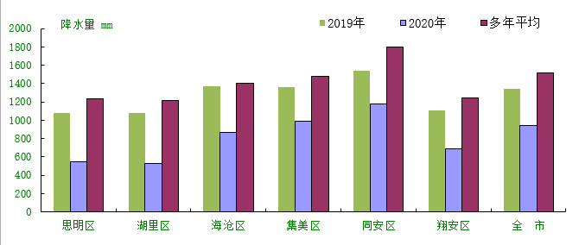
图1 2020年各区降水量与上年及多年平均值比较图

选定思明区前埔站、湖里区马垄站、海沧区海沧站、集美区杏林湾水库站、同安区汀溪水库站、翔安区马巷站作为各区的月降水量代表站。各代表站降水量年内分配不均匀，3～9月份降水量约占全年降水量的75.1％～86.6％，其月降水量过程线见图2。
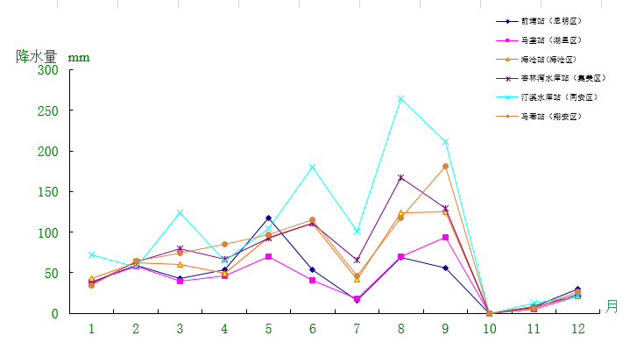
图2 2020年代表站月降水量过程线
东西溪流域年降水量1109.8mm，比多年平均值减少35.27％，属特枯水年；后溪流域年降水1011.2mm，比多年平均值减少31.30％，属特枯水年；九溪流域年降水量784.3mm，比多年平均值减少37.09％，属特枯水年；官浔溪流域年降水量1070.5mm，比多年平均值减少23.40％，属枯水年；过芸溪流域年降水量984mm，比多年平均值减少33.85％，属特枯水年。主要河流降水量与上年及多年平均值比较见图3。
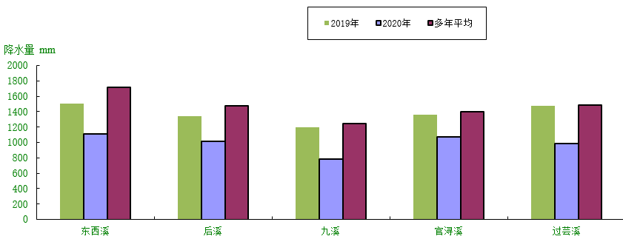
图3 2020年主要河流降水量与上年及多年平均值比较图

我市降水在空间上分布不均匀，同安北部山区为降水高值区，中部平原及沿海一带为低值区。从当年降水等值线图上可以看出，降水区域的分布与多年平均值大体一致。降水量由北向东南沿海递减，汀溪水库以北山区年降水量在1100.0mm以上。全市最大年降水量发生在同安区莲花镇小坪水库站1808.0mm，最小年降水量发生在翔安区新店镇张埭桥水库站409.0mm。当年厦门市降水量变化和距平等值线见图4和图5。

图4 2020年厦门市年降水量等值线图
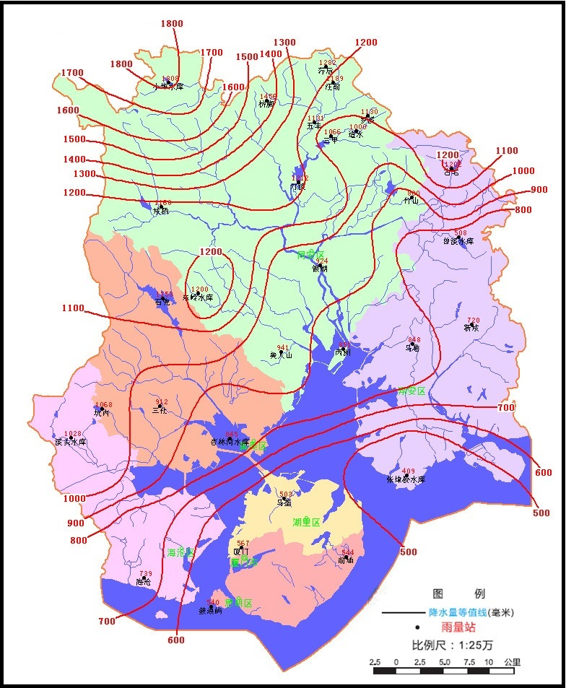

图5 2020年厦门市年降水量距平等值线图
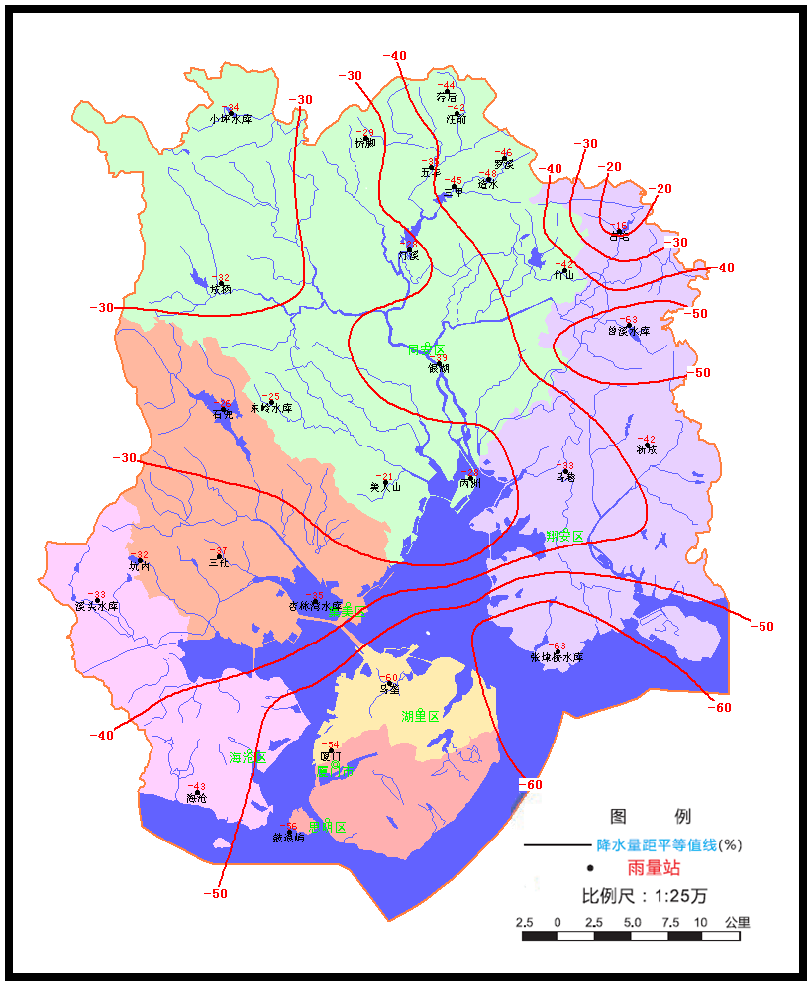

1.2 地表水资源量
全市地表水资源量5.453亿m³，比上年减少50.15％，比多年平均值减少57.72％,折合径流深320.9mm。同安区地表水资源量为3.346亿m³，占全市地表水资源量61.36％，比上年减少39.14％，比多年平均值减少51.96%；思明区、湖里区、海沧区、集美区和翔安区地表水资源量分别为0.078亿m³、0.062亿m³、0.459亿m³、0.898亿m³、0.610亿m³，比上年分别减少77.33％、减少79.47％、减少62.50％、减少49.72％、减少65.81％，比多年平均值分别减少81.65％、减少83.06％、减少61.97％、减少53.88％、减少69.32％。各区地表水资源量与上年及多年平均值比较见图6。

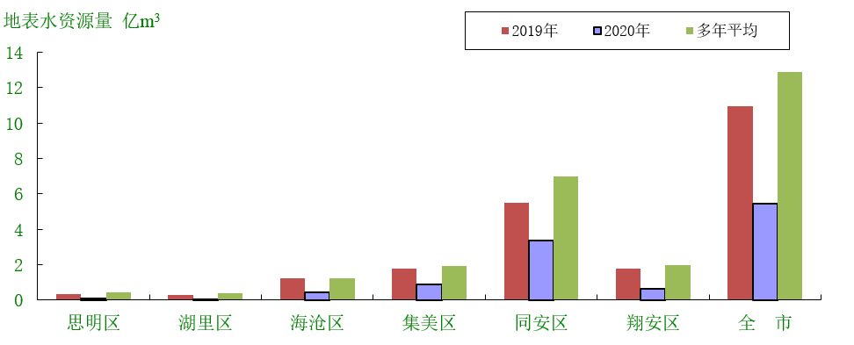
图6 2020各区地表水资源量与上年及多年平均值比较图

全市主要河流东西溪、后溪、九溪、官浔溪、过芸溪的地表水资源量分别为2.127亿m³、0.762亿m³、0.196亿m³、0.286亿m³和0.150亿m³，其中东西溪的地表水资源量最大，占全市的60.41%，东西溪的地表水资源量比上年减少44.71%，与多年平均值比较，减少55.72%；后溪、九溪、官浔溪、过芸溪的地表水资源量比上年分别减少43.30%、减少58.03%、减少24.93%、减少54.95%，与多年平均值比较，分别减少52.43%、 减少56.44%、减少28.14%、减少55.36%。主要河流地表水资源量与上年及多年平均值比较见图7。
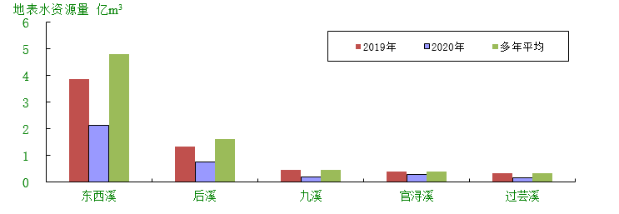
图7 2020主要河流地表水资源量与上年及多年平均值比较图

1.3 地下水资源量
全市地下水资源量2.150亿m³，比上年减少28.02％，其中思明区、湖里区、海沧区、集美区、同安区和翔安区分别为0.050亿m³、0.043亿m³、0.213亿m³、0.359亿m³、1.095亿m³和0.390亿m³，各单元与上年同比，分别减少57.63%、减少58.65%、减少35.84%、减少25.83%、减少19.31%、减少34.12%。地下水资源量最多的是同安区，占全市地下水资源量的50.93％，最少的是湖里区，仅占全市地下水资源量的2.00%。

1.4 水资源总量
水资源总量是由地表水资源量和地下水资源量相加扣除重复计算量而得。当年全市水资源总量5.453亿m³，比上年减少50.15％，比多年平均值减少55.82％。全市平均产水系数0.34，平均产水模数32.1万m³/km²。各单元中水资源量最多的是同安区，占全市的61.36％；最少的是湖里区，占全市的1.14％。各区水资源总量见表2，各区水资源量与上年及多年平均值比较见图8。

表2 各区水资源量 单位：亿m³
项 目 | 思明区 | 湖里区 | 海沧区 | 集美区 | 同安区 | 翔安区 | 合计
地表水资源量 | 0.078 | 0.062 | 0.459 | 0.898 | 3.346 | 0.610 | 5.453
地下水资源量 | 0.050 | 0.043 | 0.213 | 0.359 | 1.095 | 0.390 | 2.150
重复计算量 | 0.050 | 0.043 | 0.213 | 0.359 | 1.095 | 0.390 | 2.150
水资源总量 | 0.078 | 0.062 | 0.459 | 0.898 | 3.346 | 0.610 | 5.453

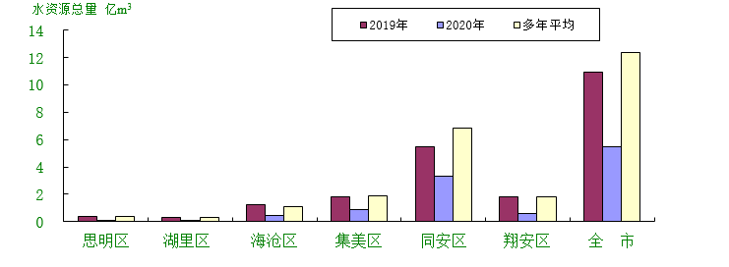
图8 2020各区水资源总量与上年及多年平均值比较

1.5 九龙江流域地表水资源概况
根据福建省水文水资源勘测中心提供的资料，九龙江流域当年降水量1351.5 mm，折合降水总量199.22亿m³，与上年相比偏少19.8 %，与多年平均值相比偏少19.8%。地表水资源量73.57亿m³，与上年相比偏少48.1%，与多年平均值相比偏少52.5%。

2 蓄水动态

全市现有中型水库6座，小型水库79座，总库容29407.6万m³。根据统计,当年末中型及重要小（1）型水库蓄水量与上年末比较，减少1203.4万m³,其中中型水库的蓄水量减少1038.0万m³，重要小（1）型水库的蓄水量减少165.4万m³。中型及重要小（1）型水库蓄水动态见表3。
表3 中型及重要小（1）型水库蓄水动态
单位：万m³
水库类别 | 水库名称 | 所 属  区 域 | 总库容 | 正 常  水位库容 | 上年末  蓄水量 | 当年末  蓄水量 | 年 末  蓄水变量
中型水库 | 石兜水库 | 集美区 | 9011.0 | 8793.0 | 3009.4 | 3647.9 | 638.5
中型水库 | 汀溪水库 | 同安区 | 4845.0 | 3797.0 | 1606.1 | 1149.1 | -457.0
中型水库 | 莲花水库 | 同安区 | 3286.0 | 1958.0 | 1889.4 | 1585.6 | -303.8
中型水库 | 杏林湾水库 | 集美区 | 2568.0 | 1306.8 | 1415.7 | 1319.5 | -96.2
中型水库 | 溪东水库 | 同安区 | 1386.0 | 1128.0 | 1052.7 | 266.0 | -786.7
中型水库 | 竹坝水库 | 同安区 | 1149.0 | 850.0 | 99.2 | 66.4 | -32.8
中型水库 | 小 计 |  | 22245.0 | 17832.8 | 9072.5 | 8034.5 | -1038.0
重要小（1）型水库 | 坂头水库 | 集美区 | 700.4 | 426.7 | 391.7 | 388.0 | -3.7
重要小（1）型水库 | 湖边水库 | 湖里区 | 624.0 | 529.8 | 442.7 | 468.9 | 26.2
重要小（1）型水库 | 曾溪水库 | 翔安区 | 553.2 | 505.0 | 206.1 | 62.6 | -143.5
重要小（1）型水库 | 河溪水库 | 同安区 | 545.5 | 487.1 | 120.1 | 216.8 | 96.7
重要小（1）型水库 | 小坪水库 | 同安区 | 406.3 | 406.3 | 107.8 | 107.1 | -0.7
重要小（1）型水库 | 坑内水库 | 集美区 | 364.4 | 318.0 | 189.3 | 162.6 | -26.7
重要小（1）型水库 | 溪美水库 | 翔安区 | 373.5 | 298.6 | 80.0 | 140.4 | 60.4
重要小（1）型水库 | 溪头水库 | 海沧区 | 354.6 | 293.3 | 217.8 | 139.8 | -78.0
重要小（1）型水库 | 古宅水库 | 翔安区 | 258.0 | 253.9 | 137.7 | 41.6 | -96.1
重要小（1）型水库 | 小 计 |  | 4179.9 | 3518.7 | 1893.2 | 1727.8 | -165.4
合 计 |  |  | 26424.9 | 21351.5 | 10965.7 | 9762.3 | -1203.4
备注：2020年我市有东坪山水库、塔头水库、柯坑水库、坝仔水库、庵内水库等五座水库降等为山塘，乌石盘水库、岩口水库、宋洋水库等三座水库报废。

3 供水量与用水量

3.1 供水情况
当年全市供水量69724万m³（不含河道生态补水），比上年增加2.33%。其中地表水供应量为64020万m³，占91.82%，地下水源供应量为4884万m³，占7.00%，其他水源供应量820万m³，占1.18%；当地水资源供应量为27106万m³，占38.88%，区域外调入水量为42618万m³，占61.12%。全市供水情况见表4。
当年中水回用于河道生态补水量为4750万m³，其中埭头溪生态补水量2595万m³，浯溪生态补水量2155万m³。全市含河道生态补水总供用水量为74474万m³，河道生态补水量不计入用水指标分析。
表4 全市供水情况表
单位：万m³
年份 | 地表水源供水量 |  |  |  |  |  | 地下水源供水量 | 其他水源供水量 | 供水总量
年份 | 小计 | 蓄水 | 调水 | 引水 | 提水 | 其他 | 地下水源供水量 | 其他水源供水量 | 合计 | 其中当地水资源 | 其中区域外调  入水
2020 | 64020 | 13822 | 42618 | 3800 | 2835 | 945 | 4884 | 820 | 69724 | 27106 | 42618
2019 | 62965 | 16493 | 39039 | 3700 | 2800 | 933 | 4354 | 820 | 68139 | 29100 | 39039
与上年比较（±%） | 1.68 | -16.19 | 9.17 | 2.70 | 1.25 | 1.29 | 12.17 | 0.00 | 2.33 | -6.85 | 9.17

3.2 用水情况
当年全市用水总量为69724万m³（不含河道生态补水），比上年增加2.33%。其中城镇居民用水量最大，为22911万m³，占32.86%；其次是第二产业用水量（包括建筑业用水1998万m³）为14799万m³，占21.22%；第三产业用水量为12112万m³，占17.37%；第一产业用水量为13589万m³，占19.49%；农村居民用水量为2655万m³，占3.81%；生态环境用水量为3658万m³，占5.25%。全市用水情况见表5和图9。生产、生活、生态用水量比例分别为58.08%、36.67%、5.25%。
表5 全市用水情况表
单位：万m³
年份 | 生活用水 |  |  | 生产用水 |  |  |  | 生态环境用水 | 用水总量
年份 | 农村 | 城镇 | 其中地下水 | 第一产业 | 第二产业 | 第三产业 | 其中  地下  水 | 生态环境用水 | 用  水  量 | 其中  地下  水
2020 | 2655 | 22911 | 1352 | 13589 | 14799 | 12112 | 3532 | 3658 | 69724 | 4884
2019 | 2479 | 22892 | 1152 | 12788 | 13573 | 12987 | 3202 | 3419 | 68139 | 4354
与上年比较（±%） | 7.10 | 0.08 | 17.36 | 6.26 | 9.03 | -6.74 | 10.31 | 6.99 | 2.33 | 12.17
图9 行业用水比例图
全市总用水量按行政区统计，思明区总用水量12110万m³，湖里区总用水量10060万m³，集美区总用水量10520万m³，海沧区总用水量8766万m³，同安区总用水量14600万m³，翔安区总用水量13668万m³，各区用水情况和比例见表6和图10。
表6 各区用水情况表
单位：万m³
年份 | 思明区 | 湖里区 | 集美区 | 海沧区 | 同安区 | 翔安区
2020 | 12110 | 10060 | 10520 | 8766 | 14600 | 13668
2019 | 11987 | 10907 | 10392 | 7761 | 15036 | 12056
与上年比较（±%） | 1.03 | -7.77 | 1.23 | 12.95 | -2.90 | 13.37

图10 各区用水比例图

4 用水指标分析
据统计，当年本地水资源供应量为27106万m³，水资源总量为5.453亿m³，本地水资源利用率为49.71%。以户籍人口计算，当年人均水资源量为200m³，比上年减少52.27%；以常住人口计算，当年人均水资源量为106m³，比上年减少58.43%。
根据用水情况，比照社会经济发展水平，万元生产总值（GDP）用水量（包括农林牧渔用水）为10.9m³，比上年减少4.39%；万元工业产值用水量为1.7m³，与上年持平；万元工业增加值用水量为6.6m³，比上年增加3.13%；第三产业万元增加值用水量为3.2m³，比上年减少13.51%；农业亩均用水量为527.5m³，比上年增加4.95%。
以户籍人口计算，人均综合用水量为255m³，比上年减少2.30%；城镇人均生活日用水量为264L，比上年减少5.04%；农村人均生活日用水量为205L，比上年增加5.67%。以常住人口计算，人均综合用水量为135m³，比上年减少15.09%；城镇人均生活日用水量为136L，比上年减少16.56%；农村人均生活日用水量为132L，比上年减少13.73%。全市用水指标分析情况见表7。
表7 用水指标分析情况表
年 份 | 万 元GDP用 水 量 | 万 元  工 业  产 值  用水量 | 万 元  工 业  增加值  用水量 | 第三产业万元增加值用水量 | 农 业  亩 均  用水量 | 人 均  水资源量 | 人 均  综 合  用水 量 | 城 镇  人均生活  日用水量 | 农 村  人均生活  日用水量
年 份 | m³ | m³ | m³ | m³ | m³ | m³ | m³ | L | L
2020 | 10.9 | 1.7 | 6.6 | 3.2 | 527.5 | 200  (106) | 255  （135） | 264  （136） | 205  （132）
2019 | 11.4 | 1.7 | 6.4 | 3.7 | 502.6 | 419  （255） | 261  （159） | 278  （163） | 194  （153）
与上年比较（±%） | -4.39 | 0 | 3.13 | -13.51 | 4.95 | -52.27(-58.43) | -2.30  (-15.09) | -5.04  (-16.56) | 5.67  (-13.73)
备注：表中所示人均指标括号前数据以户籍人口数计算，括号内数据以常住人口数计算。
5 重要水事

5.1 重点水利工程建设有序推进
2020年3月27日，厦门市第二水源工程—长泰枋洋水利枢纽工程上存水库下闸蓄水试运行。2020年6月5日，水源连通工程（石兜水库至西山水厂段）完成进水口下部结构施工和闸门安装。2020年7月15日，莲花水库工程取水口分层取水改造项目完成进水口下部结构施工和闸门安装。

5.2 落实小水电站退出
出台《厦门市进一步加强考核监管鼓励水电站退出实施方案》，鼓励水电站业主自愿退出。除了小坪库内电站和小坪一级、二级、三级等4座水电站因优先保障供水灌溉经市政府同意予以保留外，其余48座水电站全部退出。

5.3 强化河湖管护
补充划定5条边界河道生态蓝线保护范围，完成4条50平方公里以上流域河湖岸线保护与利用规划，修订《厦门市水系蓝线管理办法》。

5.4 创新小微水体治理新机制
2020年7月10日出台《厦门市小微水体治理工作指南》，全省率先将小微水体纳入河湖长制监管，创新“评星”管理机制。

5.5 成立厦门河长制研究院
2020年8月6日，厦门市河长制办公室与厦门大学签署合作协议，共建厦门河长制研究院。

5.6 厦门市首届“最美基层河湖卫士”评选
2020年11月16日，厦门市河长制办公室主办的厦门市首届“最美基层河湖卫士”评选，叶丹(女）、薛荷（女）、梅琪琛、周东源、张荣福、林少伟、洪钟华（女）、蒋清居、丁加兴（回族）、洪远书等10人当选。

5.7 有效应对特枯年旱情和“9.7”特大暴雨
2019年9月至2020年，厦门市持续干旱少雨天气，2020年降雨量创厦门市有气象观测历史同期最少，属特枯年份（上次为1962年），全市水库蓄水量严重不足。市水利局统筹调度全市水资源，加大北溪引水供水、反向供水，实施汀溪、莲花水库应急联合供水，投资1600多万元，建设同集南路应急管道连通工程、竹坝水库至竹坝水厂应急补水工程等抗旱原水工程，累计增调原水3000多万吨，保证了全市用水基本稳定。
9月7日，同安区和翔安区出现强降雨过程，同安区美人山最大3小时雨量达166毫米、翔安区马巷灌溉站最大1小时雨量达99.6毫米，市水利局迅速响应，及时预测预警，加强巡查值守，全市无因灾人员伤亡。

5.8 创新小型水库管护体制
实施公益性小型水库社会化管护，共50座小型水库签订社会化管护合同。2020年12月1日，水利部发布公告，同安区获评全国第一批小型水库管理体制改革样板县。

主办单位：厦门市水利局
协办单位：厦门市水文局
顾 问：王伟文
审 定：康永滨 蔡伟兴
审 核：蔡毅鸿 林恩良 张 青
编 辑：庄明龙 许 茜 王飞远

